

人工智能数学基础
大项目结题报告

题 目 基于面部动作辅助 rPPG的心率识别
学 院 计算学部
专 业 人工智能
学 号 2024112257
学 生 李宗睿
任 课 教 师 刘绍辉

哈尔滨工业大学计算学部
2025.3

基于面部动作辅助rPPG的心率识别
- 项目内容梳理
  - 项目背景与基本介绍
随着人机交互、智能医疗、情感计算领域的快速发展，无接触式生理信号检测技术逐渐成为研究热点。心率作为最基础、最重要的人体生理指标，能够直观反映人体情绪波动、身体疲劳程度以及心血管健康状态。传统心率检测方式多采用接触式设备，例如心率带、指尖血氧仪、电子血压计等，虽然测量精度较高，但存在操作繁琐、接触压迫、不适用于长时间无感监测等缺陷，难以满足非接触监测。如在审讯应用场景，需要满足在被审讯人意识不到自己正在被检测心率的情况下，远程检测心率，并根据此信息做进一步可能的心理推测，测谎。为此，开发基于面部动作辅助 rPPG的心率识别系统，主要包括以下基本技术：
远程光电容积脉搏波描记法(remote photoplethysmography，rPPG)是指通过摄像头等传感器来捕捉由心动周期造成的皮肤颜色周期性变化的技术。利用rPPG技术可以提取血液体积脉冲信号，进而测量心率、呼吸率和心跳变异性等心动周期相关的生理指标。近年基于rPPG的生理指标测量方法取得了飞速发展，准确性和鲁棒性已得到了大幅提高。该类技术的算法流程主要包括图像/视频的获取和感兴趣区域提取、血液体积脉冲信号提取和生理指标测量等步骤。
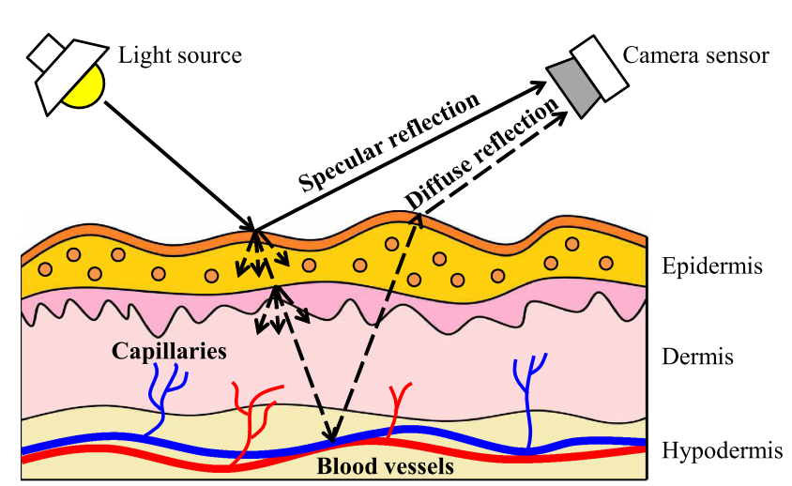
图1.1 原理示意图
而rPPG心率估计易受面部微表情、说话及头部微动干扰，传统固定面部区域（ROI）划分与固定权重融合策略难以自适应抑制局部运动噪声，易导致脉搏信号质量下降、心率估计误差增大。因此可以考虑对面部运动强度进行量化计算，对于运动强度大的区域降低权重，以减小误差。
对于人脸的识别与追踪问题，采用MediaPipe Face Mesh。其是Google开源的MediaPipe框架中的一个解决方案，它利用机器学习技术，能够从单目摄像头的视频输入中实时、高精度地推理出468个面部关键点的3D坐标，从而构建出面部的三维立体模型。该技术仅需普通摄像头即可运行，无需深度传感器，应用了轻量化的模型架构和GPU加速，在移动端设备上也能实现实时处理。
同时使用Welch频谱分析方法将rPPG信号转化为心率。Welch频谱通常指基于Welch方法（Welch's method）的功率谱密度估计，是一种经典的谱分析技术。它通过将长信号分段、加窗并求平均来修正直接周期图法的方差，从而在频率分辨率和估计稳定性之间取得良好平衡。该方法能有效降低噪声波动，提取信号在不同频率上的能量分布，是信号频域分析的基础工具。
整合了以上技术模块的系统整体大致流程为：

视频上传
↓
OpenCV 读取视频帧
↓
MediaPipe Face Mesh 人脸关键点定位
↓
提取额头、左脸颊、右脸颊等等 ROI
↓
提取 RGB 时间序列
↓
计算面部局部运动强度，近似表示为面部动作干扰
↓
POS / Green rPPG 信号提取
↓
Welch 频谱分析估计心率
↓
根据面部动作强度动态调整 ROI 权重,各区域心率加权平均
↓
输出区间心率

  - 小组目标与分工
本小组基于改进后rPPG算法形成的心率评估系统，采集数据并进行实验以判断算法优劣，进一步分析误差可能，并将系统通过streamlit可视化在网页上，实现落地，达到应用效果。
小组具体分工如下：
成员 | 分工任务
毛京轩 | 论文搜索，基础工具函数与框架编写
李宗睿 | 论文搜索，代码可视化部分编写
马梓彤 | 代码实现算法部分编写，验收汇报
此外，对照实验设计与完成由三名小组成员共同讨论完成。对于报告撰写，第四章“思考、自己的见解、改进的基本想法、结论”由个人独立完成；其他章节由小组各成员整合自己分工任务的信息一并完成，其中代码实现部分的明确分工已标注。

- 特定主题或特定文献内容介绍
本部分主要介绍基于人脸图像或视频信息进行心率信息检测的前沿发展现状与前景。
2.1 研究现状
2017年，Wenjin Wang, Albertus C den Brinker等在IEEE Transactions on Biomedical Engineering（TBME，生物医学工程顶刊）正式提出POS算法^{[1]}，系统阐释了rPPG算法原理并对已有的算法（PBA/CHROM，PCA/ICA）进行整合，为后来的各种算法优化与改进提供了基础，其验证 rPPG在肤色、光照、运动复杂场景的可行性，推动无接触生命体征监测（心率、呼吸、血氧）从实验室走向实用化。2025年，Zhixin Yan , Yan Zhong等人分析了传统方法与深度学习方法的不足，建立PhysMamba模型^{[2]}，首次用SSSD 双分支框架融合 SSM 与注意力，配多尺度查询（MQ），双路径协同建模时序特征。其兼顾高效率、高精度、强泛化，解决 rPPG 在复杂真实场景的应用瓶颈。
2025年，华南理工大学 Ziyi Zhao、Kailing Guo 等^{[3]}针对现有 rPPG 模型忽视时间方向性（心脏收缩/舒张不对称）和波形保真度（临床细节易被噪声掩盖）的问题，提出rPPG-TFCL（时频一致性学习框架），用生理先验约束提升复杂场景（光照/运动/噪声）下的心率估计精度与波形质量。其采用时间反转一致性策略（TRCS），分层时空 Transformer（HSTT）与时频联合损失函数，解决时间方向性与波形保真度难题，在复杂场景下实现心率估计 SOTA + 高质量波形重建，适合非接触健康监测、远程医疗等落地场景。

2.2 发展前景
2026年3月5日，国务院总理李强在《2026 年国务院政府工作报告》^{[4]}中，将人工智能定位为新质生产力的核心引擎，首次提出打造智能经济新形态，并从应用、基建、生态、治理四方面系统部署。现如今，大语言模型正在飞速发展。2026年，Yiping Xie开创性地把大语言模型（LLM）和远程光电容积脉搏波（rPPG）结合^{[5]}，提出PhysLLM模型，用跨模态融合解决 rPPG易受光照、运动干扰、时序建模弱的痛点，实现高精度、强鲁棒的非接触生理信号（心率 / 呼吸率）测量。
PhysLLM 采用CNN与大语言模型（LLM）协同优化的跨模态框架，核心是将 CNN 的局部时空特征提取能力与 LLM 的长时序建模优势结合，解决传统 rPPG易受光照、运动干扰及时序建模不足的问题。模型以预训练 PhysNet 为骨干，先提取人脸视频的多尺度视觉特征与原始 rPPG 信号，再通过三大核心模块实现信号优化、特征增强与跨模态融合，最终由 LLM 输出精准稳定的生理信号预测结果。
针对 rPPG 信号噪声大、稳定性差的痛点，Yiping Xie提出双域平稳算法（DDS），从时域和频域联合优化信号质量。时域上对原始 rPPG 做标准化与时序平滑，保证信号均值和方差稳定；频域通过离散小波变换分解信号，降噪后重构，最后用可学习权重自适应融合时域与频域输出，得到平稳低噪的 rPPG 时序信号。同时设计视觉聚合器（VA），利用交叉注意力融合 CNN 深浅层视觉特征，再通过自注意力捕捉特征内部依赖，强化人脸关键区域（脸颊、额头）的特征表达，提升视觉信息的鲁棒性。
为打通生理信号、视觉特征与 LLM 文本空间的模态鸿沟，模型引入文本原型引导（TPG）策略，通过少量 LLM 文本原型，将优化后的 rPPG 时序信号与增强的视觉特征，统一映射为 LLM 可解读的语义 token。此外，构建生理提示学习模块，生成三类任务相关提示：任务提示明确 rPPG 任务定义，视觉提示由 LLaVA 自动生成人脸、光照、遮挡等环境描述，统计提示提取 rPPG 信号的最值、中位数、变化趋势等特征，再通过自适应权重动态融合三类提示。最终，融合后的提示 token、视觉 token 与信号 token 共同输入 LLM，完成长时序生理信号建模与预测，实现复杂场景下的高精度、强鲁棒 rPPG 测量。
Yiping Xie等人开创性的做法，表明人工智能方法，借助大模型是基于人脸信息实现心率识别的重要创新点，具有广阔的发展前景。

- 应用方案\应用系统\实验设置和结果展示
3.1 算法原理
3.1.1 Green算法
Green算法是最简单、最经典的基于单通道的 rPPG 基线方法，核心是直接用面部 ROI 的绿色通道时序信号作为 rPPG 脉搏信号。其基本实现思路如下：
①视频帧读取：逐帧读取摄像头或视频流图像，统一图像格式。
②人脸区域定位：用人脸关键点检测，筛选额头、脸颊作为有效 ROI（避开眼睛、嘴巴等干扰区域）。
③三通道均值提取：对每一帧ROI区域，分别计算R、G、B单通道所有像素平均值，构建时序信号$R(t), G(t), B(t)$。
④Green信号选取：直接选用绿色通道时序信号作为原始脉搏信号$S(t)=G(t)$。再对信号进行处理即可。
3.1.2 POS算法
此处基于Wenjin Wang论文原文内容和其他蓝本给出POS基本算法。POS算法的核心思想是优先消除运动引起的亮度干扰，再从色度变化中提取脉搏信号。其基本实现思路如下：
①信号模型基础：
相机采集的皮肤视频信号可分解为三部分：亮度干扰（由头部运动、光照变化引起，三通道同步变化，强度最大），镜面反射干扰（皮肤表面反光，无脉搏信息，易受姿态影响），脉搏信号（血液搏动引起的细微肤色变化，绿色通道最强、蓝通道次之、红通道最弱）。
②核心思路：
POS 算法利用脉搏信号在 RGB 通道的生理先验规律，在时序归一化的 RGB 空间中，构建一个与肤色方向正交的二维平面，从而：直接过滤掉最强的全局亮度干扰；将剩余色度变化投影到平面，分离镜面干扰与脉搏信号；通过自适应调谐放大脉搏、抵消残留干扰。
③投影矩阵设计：
基于“绿＞蓝＞红”的脉搏强度排序，POS采用固定正交投影矩阵：
$$P_{p}=[\begin{matrix}0 & 1 & −1 \\ −2 & 1 & 1\end{matrix}]$$
投影得到两路信号：
$S_{1}=G_{n}−B_{n}$（放大绿通道脉搏、抑制蓝通道干扰）
$S_{2}=G_{n}+B_{n}−2R_{n}$（进一步抑制红通道干扰，保留脉搏）
两路信号的脉搏分量同相、镜面干扰反相，为后续调谐提供基础。
④自适应调谐（$α$调谐）
为进一步分离干扰与脉搏，引入自适应权重$α$：
$$h(t)=S_{1}(t)+α⋅S_{2}(t),α=\frac{σ(S_{1})}{σ(S_{2})}$$
脉搏主导时：两路信号同相，相加增强脉搏；
镜面干扰主导时：两路信号反相，权重抵消干扰；
最终输出纯净脉搏信号$h(t)$。
⑤算法流程（此处各种参数设定仅用于举例，非实际实现）：
输入：含N帧的视频序列，输出：脉搏信号$H∈R^{1×N}$
Ⅰ.初始化:定义输出脉搏信号$H=0∈R^{1×N}$；设置滑动窗口长度$l=32$（适配20fps相机，覆盖至少一个心动周期）。
Ⅱ.逐帧处理（空间平均）:对第n帧，在皮肤区域内对所有像素做空间平均，得到单帧RGB信号:
$$C(n)={[R(n), G(n), B(n)]}^{T}$$
其中$R(n), G(n), B(n)$分别为皮肤区域在红、绿、蓝通道的均值。
Ⅲ.滑动窗口判断：计算窗口起始索引$m=n−l+1$。若$m$＞0，则进入后续处理（窗口已满）。
Ⅳ.时序归一化：对窗口内的 RGB 信号序列$C_{m→n}=\{C(m), C(m+1), …, C(n)\}$做均值归一化，消除静态肤色与光照偏移：
$$C_{n}=\frac{C_{m→n}}{μ\left(C_{m→n}\right)}$$
其中，$μ\left(.\right)$表示序列均值算子，按通道分别归一化。
Ⅴ.正交平面投影:将归一化信号投影到与肤色方向正交的二维平面，使用固定投影矩阵：
$$S=(\begin{matrix}0 & 1 & −1 \\ −2 & 1 & 1\end{matrix})⋅C_{n}$$
得到两路投影信号$S_{1}=G_{n}−B_{n}$,$S_{2}=G_{n}+B_{n}−2R_{n}$.
Ⅵ.自适应调谐（$α$调谐）：与④一致，利用 “脉搏分量同相、镜面干扰反相” 的特性，放大脉搏并抵消干扰。
Ⅶ.重叠拼接：对窗口内的脉搏信号做零均值处理后，重叠累加到输出序列中：
$$H_{m→n}=H_{m→n}+(h−μ(h))$$
窗口逐帧滑动，最终得到连续的长时脉搏信号H。
3.1.3 面部关键点运动强度动态调整思想
这是本小组在实验中实现的主要创新点。
引入的面部运动强度量化机制旨在通过动态ROI权重调整，抑制因表情或头部动作引起的局部皮肤变形对rPPG信号质量的干扰。其核心思想是：面部区域运动幅度越大，该区域的脉搏信号受运动伪影污染的可能性越高，应降低其心率估计的贡献度。具体实现包含三个关键步骤：运动强度计算、权重映射与调整、以及加权心率融合。
- 局部运动强度量化
对于每个分析窗口（默认10秒），利用MediaPipe Face Mesh提取的468个人脸关键点，计算三个ROI（额头、左脸颊、右脸颊）以及辅助区域（嘴部、左右眼）的帧间归一化平均位移，作为运动强度指标。
设窗口内共$N$帧，第$t$帧某ROI对应的关键点集合为$P$，单个关键点$j$的像素坐标为$p_{t,j}∈ℝ^{2}$，定义该ROI的原始运动强度$M_{\text{roi}}$为：
$$M_{\text{roi}}=\frac{1}{N−1}∑_{t=2}^{N}\left(\frac{1}{|P|}∑_{j∈P}\frac{∥p_{t,j}−p_{t−1,j}∥_{2}}{d_{face}\left(t\right)}\right)$$
其中 $d_{\text{face}}(t)$为第$t$帧的脸部宽度（采用两外眼角关键点234与454的欧氏距离），用于消除因距离摄像头远近不同造成的尺度差异。若某帧人脸检测失败，则该帧不参与计算；若有效帧不足2帧，则将运动强度设为一个极大值（${10}^{6}$），表示该区域极度不可靠。
- 运动干扰的跨区域耦合与调整
实际面部动作往往具有关联性：扬眉、眨眼会牵动额头皮肤；说话、微笑会牵动脸颊区域。因此，在计算ROI的最终运动强度时，额外引入相邻区域的运动耦合，得到调整后的运动强度$M_{\text{roi}}^{'}$：
$$\begin{matrix}M_{\text{forehead}}^{'} & =M_{\text{forehead}}+0.5×(M_{\text{left_eye}}+M_{\text{right_eye}}) \\ M_{\text{left_cheek}}^{'} & =M_{\text{left_cheek}}+0.3×M_{\text{mouth}} \\ M_{\text{right_cheek}}^{'} & =M_{\text{right_cheek}}+0.3×M_{\text{mouth}}\end{matrix}$$
这种跨区域耦合设计使得即使某个ROI本身位移不大，若其关联区域出现显著运动，其权重也会被适当降低，从而更全面地评估运动伪影风险。
- 基于运动强度的权重映射与归一化
运动强度越大，ROI的可靠性越低。采用指数衰减函数将调整后的运动强度映射为初始权重：
$$w_{\text{roi}}=exp⁡(−τ⋅M_{\text{roi}}^{'})$$
式中 $τ=30$（温度系数），控制衰减速度；当运动强度趋近于0时，权重接近1；当运动强度增大时，权重快速衰减至0。
随后对所有ROI的初始权重进行归一化，得到最终融合权重：
$${\tilde{w}}_{\text{roi}}=\frac{max⁡(w_{\text{roi}},0)}{\sum_{r∈ℛ}{max⁡(w_{r},0)}}$$
其中 $ℛ=\{\text{forehead},\text{left_cheek},\text{right_cheek}\}$。若所有权重之和极低，则退化为等权重平均。
- 加权心率融合
在获得各ROI的独立心率估计 $HR_{\text{roi}}$（通过POS/Green + Welch频谱分析得到）后，该时间区间的最终心率$HR_{\text{fused}}$为有效ROI心率的加权平均：
$$HR_{\text{fused}}=\sum_{\text{roi}∈ℛ_{\text{valid}}}{{\tilde{w}}_{\text{roi}}}⋅HR_{\text{roi}}$$
其中 $ℛ_{\text{valid}}$ 为至少能成功估计出心率的ROI子集，且参与融合的权重在有效子集内重新归一化。若所有ROI均无法给出有效心率，则该区间标记为无效（valid=False）。
3.2 实验设置
3.2.1 代码实现
本代码实现了用户上传一段含人脸的视频（约30s）并输出每 10 秒（可配置）区间的心率估计表，心率变化曲线以及各面部区域（ROI）的权重与动作强度。
①基础框架与参数定义（毛京轩同学实现）：
FrameResult：单帧结果，存储帧时间、各 ROI 的 RGB 值、人脸关键点、ROI 有效性。
IntervalResult：时间区间结果，存储区间起止时间、各 ROI 心率，权重，动作强度，融合心率，结果有效性。
并基于MediaPipe Face Mesh的人脸关键点，划分核心心率检测区域（ROI）。
②基础工具函数（毛京轩同学实现）：
normalized_landmarks_to_pixels：将MediaPipe归一化关键点转换为像素坐标。
polygon_mask_from_points：根据 ROI 点位生成凸包mask。
mean_rgb_in_mask：计算 ROI mask 内的平均RGB。
detrend_and_normalize：去趋势 + 标准化。
safe_bandpass_filter：带通滤波，保留常见心率频段。
estimate_hr_from_signa：从一段 rPPG 信号中估计心率。
③rPPG 信号提取方法（马梓彤同学实现）：
此部分即实现了上述算法部分介绍的Green算法与POS算法。
④微表情/面部动作辅助模块（马梓彤同学实现）：
compute_group_motion：计算面部区域的运动强度作为微表情/面部动作的近似特征。
motion_to_weight：将运动强度转为ROI权重。
normalize_weights：将权重归一化。
⑤视频处理模块（马梓彤同学实现）：
该模块核心目标是读取视频、逐帧检测人脸关键点、提取各ROI的RGB均值序列，为后续心率估计提供基础数据。基于此目标实现了process_video函数。
⑥区间心率估计模块（马梓彤同学实现）：
interpolate_nan_signal：对缺失 RGB / 信号做线性插值
estimate_intervals：按时间分段 → 清洗 RGB 信号 → 计算各区域心率 → 计算面部动作 → 动态分配权重 → 加权融合得到稳健心率 → 输出分段心率结果。
⑦后处理与可视化（李宗睿同学实现）：
interval_results_to_dataframe：将得出结果转为表格。
smooth_hr_values：对心率曲线做简单中值滤波，不删除任何时间区间
make_hr_curve_figure：生成心率曲线
make_roi_weight_figure：生成ROI权重曲线
⑧Streamlit视频上传接口（李宗睿同学实现）：
Streamlit 是系统的Web 化交互层与可视化渲染引擎，承担算法服务化封装，其可屏蔽前端开发复杂度，基于Python原生语法构建响应式Web 界面；实现用户交互 - 参数传递 - 算法执行 - 结果可视化的端到端链路；完成文件 IO、进度反馈、异常捕获、结果导出等工程化能力；作为调度中枢，串联视频处理模块、微表情动作模块、区间心率估计模块。
save_uploaded_video：将 Streamlit 上传的视频保存为临时文件，并返回路径。
main：实现了视频心率识别软件的Web界面，完成了最终可视化。
3.2.2 对照实验设置
本小组为测试rPPG算法的有效性以及可行性，设计如下对照实验：
在规定时间t内，某名小组成员在光线充足且稳定的环境下采用尼康z50二代录制面部视频，期间保持该成员面部位置不变，采用小米手表Color记录其实时心率（单位：秒）并输出为对照数据，最终将该视频上传给已实现的rPPG页面软件，得到对应的实验数据。
实验设备：尼康z50Ⅱ（镜头尼克尔 z DX 16-50 f/3.5-6.3），小米手表color
实验参数：时长60秒，视频画质4K，帧率30帧，分析窗口长度10秒，选择滑动窗口曲线模式并设置滑动步长为2.5秒，心率估计的生理阈值范围为 45-180bpm。

3.3实验结果
3.3.1 streamlit界面
本实验采用基于Streamlit框架开发的Web式交互界面，在Windows 11操作系统下通过PowerShell执行streamlit run app.py --server.maxUploadSize 2000命令启动服务，服务默认监听本地8501端口，用户可通过浏览器访问localhost:8501进入实验系统。界面布局如下：

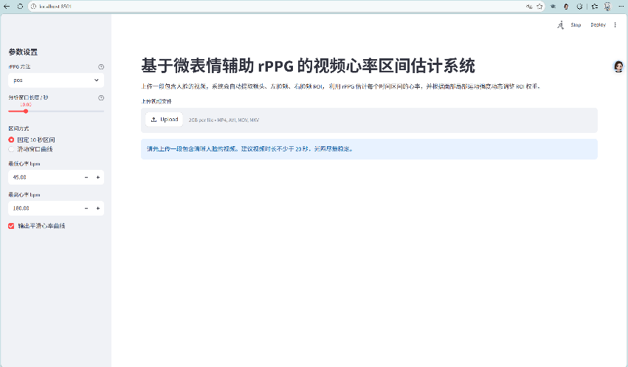
图3.1 Web式交互界面
界面采用宽屏布局（代码中配置layout="wide"），整体划分为左侧参数设置区与右侧核心功能区：左侧侧边栏集成了实验全流程可配置参数，包括rPPG信号提取方法选择（提供POS算法与绿色通道基线算法两种选项，默认采用性能更优的POS算法）、分析窗口长度调节（范围6-30秒，默认10秒）、心率估计区间模式切换（固定10秒区间与滑动窗口曲线两种模式，滑动窗口曲线可以选择从0.5到5秒的区间，步长为0.5秒）、心率生理阈值设置（最低心率30-100bpm、最高心率100-220bpm）以及心率曲线平滑开关，所有参数均通过下拉框、滑块、单选按钮与数值输入框实现交互式调整，并附带功能说明提示；右侧主功能区自上而下依次展示系统标题、功能原理说明、视频上传组件，支持MP4、AVI、MOV、MKV四种常见视频格式，单文件最大上传容量为2GB（由启动参数--server.maxUploadSize 2000配置），同时明确标注实验操作建议（视频时长不少于20秒、光照条件尽量稳定）。
上传视频文件后，下方设置红色 “开始分析”触发按钮，分析过程中系统通过蓝色进度条实时显示视频处理进度，并同步输出“正在读取视频、检测人脸关键点并提取 ROI RGB 信号……”的状态提示信息，实现了实验流程的可视化。
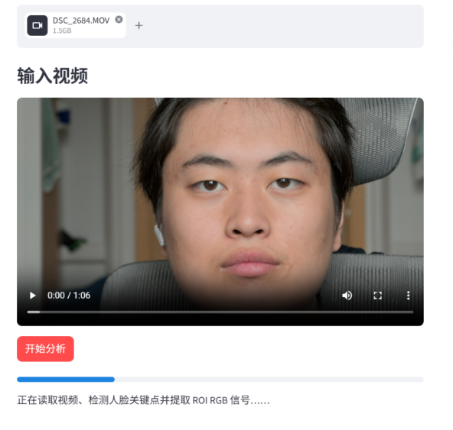
图3.2 视频分析界面
3.3.2 代码运行结果
本次实验处理的人脸视频共包含1992帧有效图像，分析结果如下所示。系统生成23个连续的滑动分析区间且全部为有效区间，整体平均估计心率为 90.9bpm。从心率变化曲线可以观察到明显的三阶段特征：初始阶段（0-15 秒）心率呈现快速下降趋势，原始估计心率从0.0-10.0s区间的115.41bpm逐步降至 12.5-22.5s区间的87.85bpm，该阶段的心率波动可能与实验初始阶段受试者的心理紧张状态相关；中期阶段（15-50 秒）心率进入相对稳定的平台期，原始估计心率基本维持在 90.29bpm 左右，平滑后的心率曲线进一步消除了瞬时波动，呈现出更为平稳的变化趋势，反映出受试者在实验过程中心理状态逐渐趋于平静；末期阶段（50-65 秒）心率再次出现小幅下降，最终稳定在82.76bpm左右，符合静息状态下心率的自然变化规律。
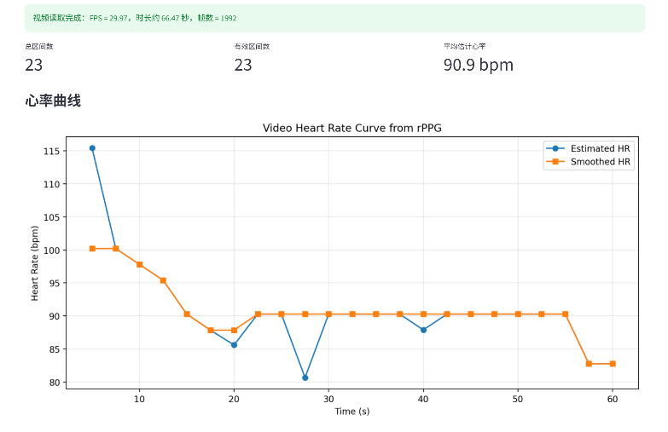
图3.3 视频分析结果及心率曲线
微表情辅助的ROI动态权重机制在本次实验中表现出良好的适应性，三个面部区域的权重分布呈现出脸颊区域略高于额头区域的整体特征，其中额头区域的权重波动范围为0.3174-0.3259，左脸颊区域为0.3379-0.3420，右脸颊区域为 0.3361-0.3413。这种权重分布表明实验过程中额头区域的面部运动强度相对略高于脸颊区域，系统通过指数衰减函数自动降低了受运动干扰区域的权重，提升了信号质量更优的脸颊区域的贡献比例。从各ROI单独估计的心率数据来看，大部分区间内额头、左脸颊与右脸颊的心率估计值具有较高的一致性，验证了 rPPG信号在面部不同皮肤区域的有效性；在少数信号质量存在差异的区间，例如15.0-25.0s区间额头区域单独估计心率为60.19bpm，而左右脸颊区域均为 97.81bpm，动态权重机制通过降低额头区域的权重至0.3245，使得融合后的心率结果保持在95.41bpm，有效避免了单一区域信号异常对整体估计结果的影响。
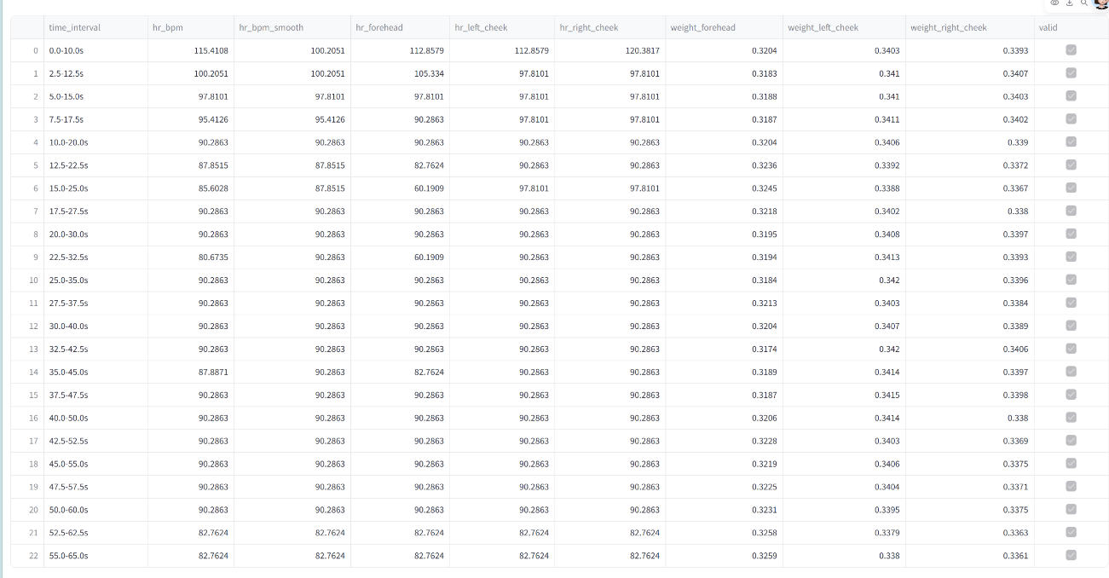
图3.4 各区间心率及权重
本次实验所有分析区间均为有效区间，表明视频采集过程中人脸检测成功率高，光照条件稳定，rPPG 信号质量整体良好。中值滤波平滑处理有效抑制了原始心率估计中的瞬时噪声，例如22.5-32.5s区间原始估计心率为80.67bpm，而平滑后的心率保持为90.29bpm，与前后区间的心率水平保持一致，消除了单次频谱分析可能出现的主频误判问题。同时，滑动窗口模式下生成的连续心率曲线能够更精细地反映心率的动态变化过程，相较于固定区间模式具有更高的时间分辨率，为分析受试者的心率变化趋势提供了更为丰富的信息。
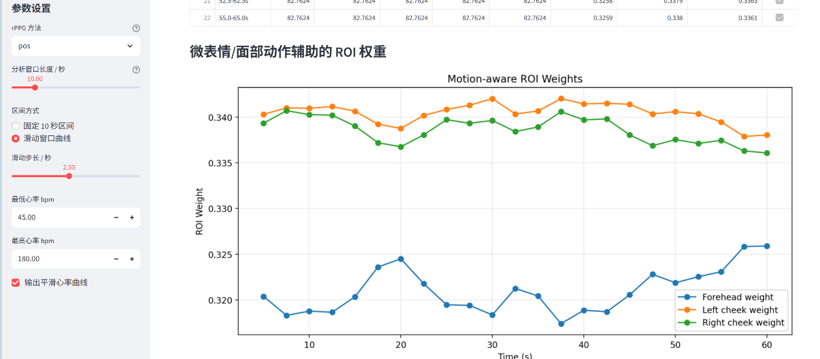
图3.5 面部运动辅助的ROI权重曲线

3.3.3 对照实验结果
此处展示了经上述对照实验后得到的三条曲线：红色为真实测得的心率值（基准心率），蓝色为算法基于面部信息测出的心率值，绿色为平滑心率值。
本次对比实验结果显示，红色基准心率曲线、蓝色原始rPPG估计曲线与绿色平滑rPPG曲线呈现高度一致的三阶段变化趋势，均表现为0-15秒快速下降、15-50秒平稳波动、50-65秒小幅回落的特征，准确反映了受试者从实验初始紧张状态逐步过渡到静息状态并进一步放松的心率变化规律；三者在中期15-50秒区间的一致性最优，绿色平滑曲线与红色基准曲线几乎重合，该时段绝对误差控制在2bpm以内，相对误差低于2.2%，系统整体平均绝对误差约3.2bpm、平均相对误差约3.5%，达到非接触式生理监测的实用精度要求；三者的差异主要集中在初始0-15秒和末期50-65秒区间，初始阶段蓝色原始rPPG的最大绝对误差达9.79bpm（5.0-15.0秒区间），末期绝对误差约3-4bpm，分别源于实验初期受试者的心理紧张与面部调整动作、后期无意识微表情对rPPG信号的干扰，同时蓝色原始曲线存在多处瞬时异常波动，如22.5-32.5秒区间出现80.67bpm的异常低值，与同期基准心率偏差达11.33bpm，而绿色平滑曲线通过3核中值滤波有效抑制了此类由单次频谱分析主频误判导致的噪声，显著提升了与基准曲线的拟合度，证明了平滑处理对提升rPPG心率估计稳定性的关键作用。

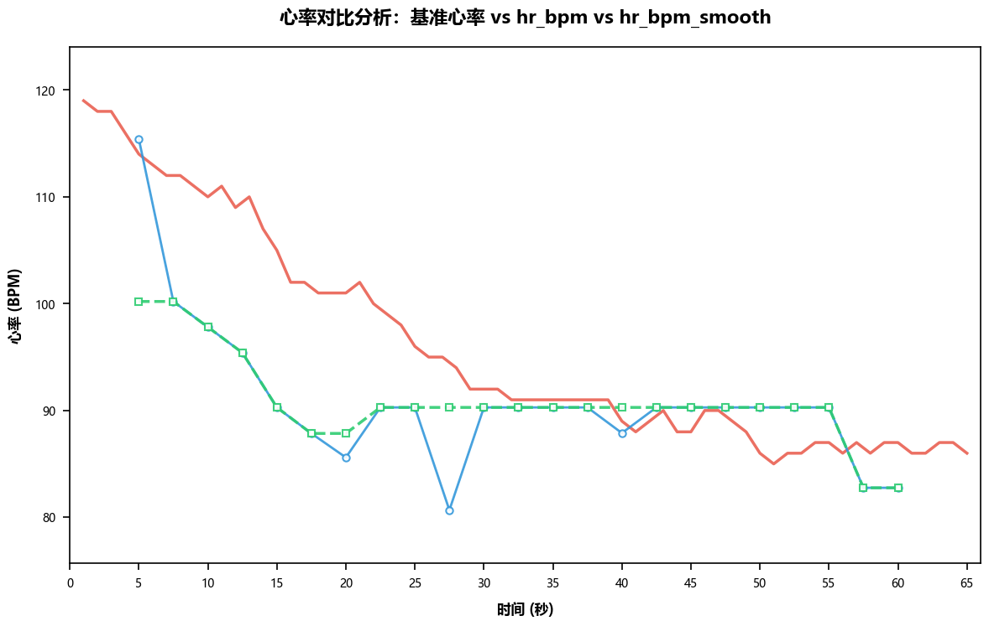
图3.6 对照实验结果图

3.4 误差分析
此处主要介绍对照实验中误差与可能原因分析，采用均方根误差与Person相关系数分析数据（由于基准数据与rPPG测量数据步长不同，下述计算采用一定邻域内的基准数据均值计算指标）：
$$RMSE=\sqrt{\frac{1}{n}∑_{i=1}^{n}{\left(y_{i}−{\hat{y}}_{i}\right)}^{2}}$$
$$r=\frac{∑_{i=1}^{n}\left(x_{i}−\bar{x}\right)\left(y_{i}−\bar{y}\right)}{\sqrt{∑_{i=1}^{n}{\left(x_{i}−\bar{x}\right)}^{2}}\sqrt{∑_{i=1}^{n}{\left(y_{i}−\bar{y}\right)}^{2}}}$$

最终得出结果如下：

指标 | 数据
数据点数量 | 23个
RMSE | 8.06 BPM
Pearson相关系数 | 0.6722
相关性p值 | 0.000442

表3.1 基准心率与rPPG对比结果

基于23组同步采集的有效心率数据对，对本系统原始rPPG估计值与小米运动手环基准值的定量统计分析结果显示，两者的均方根误差（RMSE）为8.06BPM，该整体偏差水平主要由实验初始阶段的大幅波动及个别由频谱分析主频误判导致的瞬时异常点贡献，与前期观察到的原始心率曲线存在显著瞬时噪声的特征一致；Pearson相关系数为0.6722，呈现中等偏强的正相关关系，表明原始rPPG估计值能够准确捕捉受试者心率的整体动态变化趋势，与基准值的变化方向保持高度一致；相关性检验的p值为0.000442，远小于0.05的统计学显著性阈值，证明两者之间的正相关关系具有极高的统计学可靠性，并非由随机误差或偶然因素导致。该结果验证了本微表情辅助rPPG系统在非接触式心率监测中的基本有效性，同时也表明原始估计结果存在较大的瞬时波动，进一步印证了中值滤波平滑处理对于提升系统性能的必要性。
本次实验中rPPG心率估计与小米手环基准值之间的误差来源具有多维度耦合特征，可归纳为生理行为因素、环境采集因素、算法固有局限性及基准设备误差四个核心方面。
生理与行为因素是误差的主导来源，实验初始阶段受试者的运动状态引发皮肤血流灌注的瞬时异常波动，同时伴随的面部姿态调整动作引入了显著运动伪影，直接导致该时段最大绝对误差达9.79bpm；实验末期受试者无意识的面部微表情、眼球微动及头部微小转动，虽经动态ROI加权机制部分抑制，但仍会干扰局部皮肤区域的光电容积变化信号提取，造成小幅持续误差。环境与采集因素方面，室内环境光的微小随机波动、面部皮肤的非均匀镜面反射以及额头与脸颊区域皮肤光学特性的天然差异，均会降低rPPG原始信号的信噪比；同时视频采集设备29.97fps的非整数帧率导致时间序列采样存在微小不均匀性，进一步降低了Welch频谱分析的频率定位精度。算法本身存在固有理论误差，本实验采用的10秒分析窗口对应0.1Hz的频率分辨率（约6bpm），存在±3bpm的不可消除估计偏差，且POS算法基于通用皮肤光学模型的假设未针对个体肤色差异进行自适应校准，也会在一定程度上影响信号提取的准确性。此外，作为基准的小米运动手环采用接触式PPG技术，其测量结果本身受佩戴松紧度、手臂微动及传感器硬件精度的限制，并非绝对生理真值，也会对最终误差评估结果产生系统性影响。

- 思考、自己的见解、改进的基本想法、结论
4.1 本报告个人总结
本报告是本小组三人搜集论文，代码编写，运行实验，分析结论得出的重要结果。实现算法的核心思想是先实现rPPG的两种算法，再结合面部关键点运动强度动态调整不同面部区域（ROI）的权重，提升 rPPG 心率估计的准确性。已经实现了部分创新（主要就是结合面部运动强度）。
实际上除了我个人上述提及的这些误差以外，本人认为模型本身仍有许多改进之处（主要是针对rPPG算法部分），从结果可以看出，初期真实心率下降比较慢，但是算法测出的下降很快，实际上，本人让测试成员在测量心率前先进行小量剧烈运动，以便更好呈现心率变化趋势。常识来讲，小量运动后的一段时间内，心率是逐步下降的，因此可以看出算法本身就有些不足，比如这里的窗口还是较大，如若能在减小窗口大小的同时增加精度，那效果会更好，说不定能够实现类似于小米手表实时以秒为单位心率测量的功能。
其次，关于模型参数的设定，本人认为如果用现有的模型得到大量的实验数据，可以分出训练集和测试集，构建网络不断对参数进行优化，从而实现模型的泛化能力。这里的在数据选取上还是需选取同一人种，现在大部分的研究都表明，rPPG算法对黑人很不友好，难以捕捉他们脸部的细微变化，这也是研究接下来需要考虑的改进方向。
发展前景部分提到将rPPG与LLM结合的方法，证明语言模型的长时序建模、语义理解、跨域先验能显著提升生理信号提取的鲁棒性。虽然现在以我的能力很难去细刨原文的每一个细节，但是这种人工智能内部的交叉应用也是一个很重要的话题。Transformer的注意力机制在视觉处理，生理信息捕捉都存在潜在影响力。
4.2 最终结论
本小组成功实现了基于面部动作辅助rPPG的心率识别，在实现Green和POS算法的基础上，引入了面部运动强度分析以减小噪声，运行结果与对照实验也表明本项目的科学性与潜在问题。小组成员也科学分析了各项误差与改进方向，整个项目成功完成。
4.3 课程建议
十分感谢绍辉老师开展的人工智能数学基础课程，此前本专业已经开展了工科数学分析，线性代数，复变函数，离散数学，概率论与数理统计这些基础数学课程，均在这门课程上得到了应用，同时课程对人工智能的符号化与抽象化也能让学生更好的理解算法。本学期开的模式识别与机器学习，计算机视觉，网络与分布式系统都与人工智能数学基础课程的内容紧密相关，对学生能力是一次很好的提升。就是考试难度较大，引来学生大量吐槽，老师对以后的人工智能专业的学生也不要手下留情啊。

- 参考文献
- Wang W, den Brinker A C, Stuijk S, et al. Algorithmic principles of remote PPG[J]. IEEE Transactions on Biomedical Engineering, 2017, 64(7): 1479-1490.
- Yan Z, Zhong Y, Xu H, et al. PhysMamba: Synergistic State Space Duality Model for Remote Physiological Measurement[J/OL]. arXiv preprint arXiv:2408.01077, 2025.
- Zhao Z, Guo K, Liu F, et al. rPPG-TFCL: Time-frequency consistency learning for robust remote physiological measurement[J]. Knowledge-Based Systems, 2025, 330: 114607.
- 李强。政府工作报告——2026年3月5日在第十四届全国人民代表大会第四次会议上 [R]. 北京：国务院，2026.
- Xie Y, Zhao B, Dai M, et al. PhysLLM: Synergistic State Space Duality Model for Remote Physiological Sensing[EB/OL]. arXiv preprint arXiv:2505.0362, 2025.

